

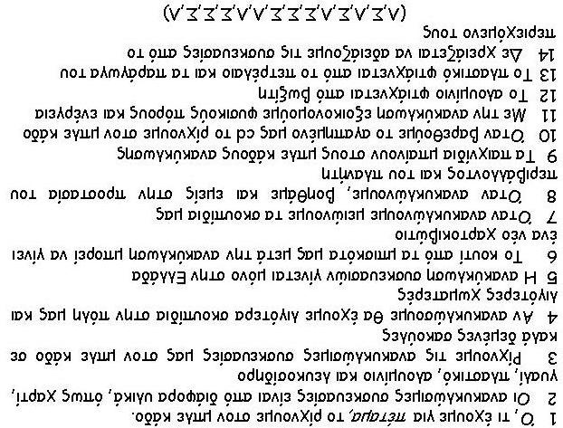


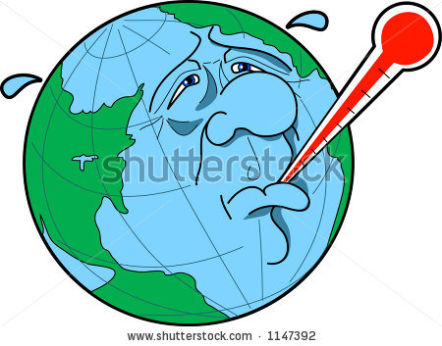

Η έξαρση του φαινομένου του θερμοκηπίου είναι η βασική αιτία των κλιματικών Αλλαγών.
Χωρίς το φαινόμενο του θερμοκηπίου όμως, η Γη θα ήταν ένας νεκρός ,παγωμένος πλανήτης .
Ο ήλιος θερμαίνει τη γη. Η γη συγκρατεί τη θερμότητα που την κρατά ζωντανή και αποβάλει στο διάστημα όση θερμότητα δε χρειάζεται.
Γύρω από τη γη υπάρχει η ατμόσφαιρα
Στην ατμόσφαιρα καταλήγουν και όλα μας τα καυσαέρια (από θέρμανση σπιτιών, εξατμίσεις αυτοκινήτων, καυσαέρια εργοστασίων, αεροπλάνων κλπ).
Τα καυσαέριά μας που περιέχουν κυρίως Διοξείδιο του Άνθρακα, σχηματίζουν ένα νέφος που απλώνεται σαν στρώμα γύρω από την ατμόσφαιρα. Το Διοξείδιο του Άνθρακα συγκρατεί τη θερμότητα και την επιστρέφει στη γη.
Η γη θερμαίνεται πιο πολύ από όσο αντέχει και τα προβλήματα αρχίζουν.

- Αύξηση της θερμοκρασίας του πλανήτη μας
- Λιώσιμο των πάγων
- Άνοδος της στάθμης της θάλασσας
- Ακραία καιρικά φαινόμενα (έντονες βροχοπτώσεις και πλημμύρες, τυφώνες, παρατεταμένοι καύσωνες και ξηρασία)
- Μείωση δασών και εξαφάνιση ζώων
- Περιβαλλοντική μετανάστευση

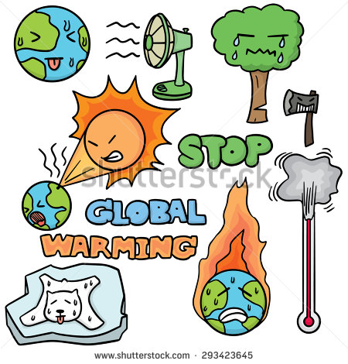
Δημ. Σχ. Σκοτούσσης Σερρών
Σχολικό έτος 2015 - 2016

